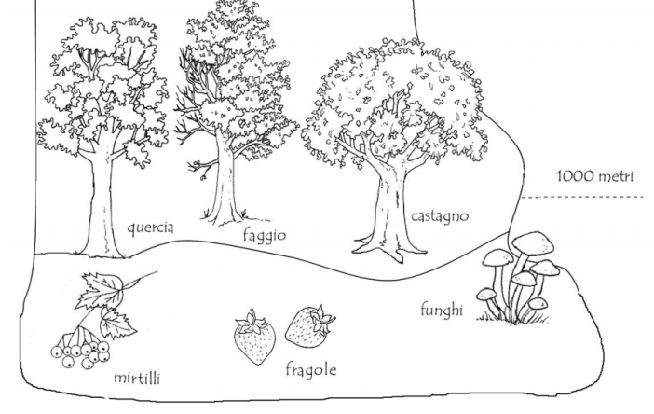
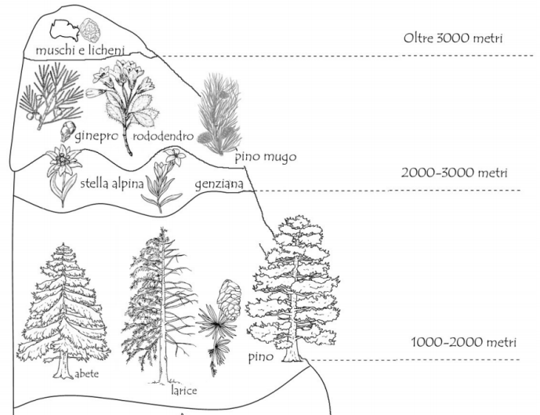

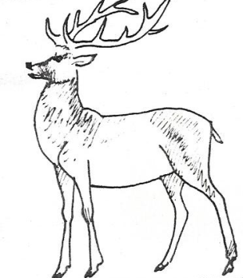
Oltre i .......................... m crescono solo muschi
e licheni, e alcuni fiori come le stelle alpine,
le genziane, i ranuncoli e i rododendri.

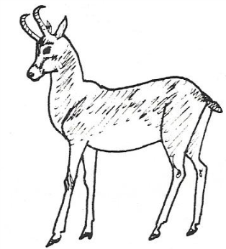
Tra i .......................... e i ...............................m
crescono bassi arbusti, come il pino mugo e il
ginepro e alcuni fiori. Sono presenti pascoli fino
a ............................. metri d’altitudine.

Tra i ......................... e i ................................m
si estendono boschi di conifere o aghifoglie
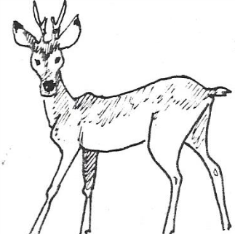
come abeti, pini e larici. Nella penombra del
sottobosco crescono felci, mirtilli, lamponi e
funghi.

Tra i ....................... e i ............................... m
crescono boschi di latifoglie piante dalle foglie
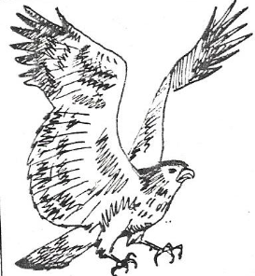
larghe che cadono durante l’inverno, come
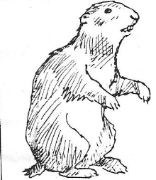
querce castagne e faggi.

